1. Назначение системы

Система стационарного мониторинга предназначена для :
- Реализации непрерывного контроля и оценки текущего технического состояния динамического оборудования по вибрационным (а при необходимости и по другим техническим или технологическим параметрам ).
- Своевременного оповещения оперативного персонала о возникающих тревожных ситуациях в работе оборудования.
- Определения неисправностей оборудования и измерительной техники.
- Определения возможности дальнейшей эксплуатации оборудования без ремонта.
- Прогнозирования сроков вывода агрегатов в ремонт.

Система представляет собой комплекс программно-технических средств.

Состав технических средств:
- комплект датчиков измерения вибрации (при необходимости - температуры, давления, расхода и т.д.),
- предусилители заряда ( ПУ ),
- искробезопасные барьеры,
- крейт-мультиплексор для окончательного нормирования сигнала,
- компьютер для архивации сигналов, отображения текущего состояния, отработки алгоритмов диагностики и прогнозирования, выдачи справочной информации.

Состав прикладных программных средств:
1. Подсистема «Мониторинг» (наблюдение):
- считывание сигналов (СКЗ виброскорости, температуры) с датчиков;
- сравнение с уставками;
- отображение на экране компьютера уровня измеренных значений;
- сигнализация при достижении тревожных и аварийных уставок.

2. Подсистема «Сервис»:
- ведение (запись, хранение, обработка и просмотр) архивов измерений;
- ведение протоколов (журналов) событий;
- прогнозирование сроков ремонта;
- считывание временных выборок вибросигналов;
- диагностика неисправностей;
- просмотр и преобразования текущих временных выборок вибросигналов;
- выдача справочной информации.

3. Подсистема «Тест»:
- тестирование измерительной техники;
- тестирование баз данных.

Подсистема «Мониторинг» представляет собой собственно систему мониторинга, предназначенную для непрерывного наблюдения за состоянием объекта, своевременного оповещения персонала о возникновении тревожных ситуаций с целью предотвращения аварий. Время отработки каждого цикла измерения и отображения состояния объекта задается на этапе наладки системы и зависит от конфигурации и количества измерительных каналов, а также основных параметров компьютера – сборщика сигналов.

Подсистема «Сервис» – это сервисная подсистема и может не применяться в системе или применяться выборочно. Подключение сервисных функций не сказывается на быстродействии подсистемы мониторинга, но их количество и состав сказывается на их собственном быстродействии. Чем больше подключено сервисных функций, тем медленнее они выполняются. Но поскольку они не влияют на быстродействие подсистемы мониторинга, то скорость их выполнения не является критичным параметром.

Подсистема «Тест» – это служебная подсистема, предназначенная для контроля измерительной техники и баз данных с целью предотвращения сбоев в работе системы. Работа тестовой функции «Контроль каналов» полностью останавливает работу подсистемы мониторинга на время своего выполнения.

2. Основные принципы построения системы

2.1. Ввод данных
Механическая энергия вибрации преобразуется пьезоэлектрическим датчиком в электрическую энергию, пропорциональную ускорению механического процесса, вызвавшего вибрацию. Электрический сигнал поступает на многоканальный предусилитель (ПУ), где сигнал нормируется и предварительно фильтруется.
После предусилителей через искробезопасные цепи сигнал поступает крейт-мультиплексор, где происходит окончательная фильтрация и усиление сигнала. Нормированный сигнал поступает в компьютер.
По командам, поступающим с компьютера, опрашиваются выбранные каналы. Для существующей в настоящей системе конфигурации технических средств параллельное считывание возможно только по 8-ми каналам (возможности АЦП L-card – 32 канала параллельно). Алгоритм считывания информации имеет несколько этапов:
1) после установки адреса группы каналов (до 8-ми каналов) необходима временная задержка в 5 мс для завершения переходных процессов в измерительном канале;
2) для отстройки от сетевых помех (наводок на кабель связи крейта и АЦП) необходима серия процессов считывания СКЗ в течение не менее 20-ти мс с целью усреднения замеров;
3) далее вышеописанные пункты повторяются для следующих 8-ми каналов и т.д.;
4) в процессе опроса каналов производится контроль корректности поступающих данных и если обнаружена некорректность, то автоматически запускается алгоритм контроля каналов, который временно приостанавливает нормальный режим опроса каналов;
5) после нормального окончания опроса каналов считанная информация оцифровывается АЦП и поступает в компьютер в виде массивов данных.
Информация, поступившая в компьютер обрабатывается ( предварительное усреднение, БПФ и т.д.); отображается на экране ЭВМ в виде светофоров состояния, гистограмм и в цифровом выражении; сохраняется в архивах; используется для определения состояния, остаточного ресурса, диагностики и прогнозирования сроков ремонтов технологического оборудования.

2.2. Хранение данных
Результаты измерений хранятся на "жестком диске" ЭВМ:
- текущая информация за текущий и предыдущий месяцы (архивы СКЗ виброскорости, температуры;
- информация за весь период работы системы, полученная путем специальной выборки из файлов текущей информации (архивы СКЗ виброскорости, температуры, временных сигналов виброускорения);
- протоколы всех изменений в системе за время ее работы (включение / отключение агрегатов, включение / отключение системы; изменение значений выше / ниже установленных порогов и т. д.).
- настройки всей программы (привязка измерительных каналов, величина тревожных и аварийных порогов, параметры протокола квитирования и т.п.).

2.3. Обработка и представление информации
По результатам измерений производится:
- определение состояния каждого контролируемого агрегата (в реальном масштабе времени);
- визуальное отображение состояния (в реальном масштабе времени);
- тревожная и аварийная сигнализация (в реальном масштабе времени);
- расчет остаточного ресурса (по запросу);
- выявление неисправностей (по запросу);
- отображение динамики измеряемых параметров (по запросу);
- прогнозирование сроков вывода оборудования в ремонт (по запросу);
- ведение протоколов событий (в реальном масштабе времени);
- квитирование событий - отметка оператором текущих изменений состояния (по запросу);
- тестирование измерительных каналов (при запуске системы, через заданный интервал времени; при переходе через аварийные уставки; по запросу).

Определение состояния
Производится автоматический анализ состояния агрегатов по каждому циклу измерений. Оценка состояния каждого агрегата производится сравнением измеренных значений с предельными уставками по каждому измерительному каналу. За обобщенную оценку состояния по всем каналам измерения принимается состояние наихудшего по оценке канала.

Отображение состояния
Состояние каждой машины визуально представляется в виде «лампочки» состояния: зеленый цвет - «нормальное», желтый - «удовлетворительное», красный - «неудовлетворительное», синий - «отключен», черный – «заблокирован».

Тревожная и аварийная сигнализация
Если в текущем состоянии агрегата произошли изменения, попадающие в разряд тревожных или аварийных, то система отреагирует на это миганием «лампочки» состояния (а при необходимости и включением звукового сигнала). Сигнализация может быть «снята» оператором проведением процедуры квитирования.

Расчет остаточного ресурса
Остаточный ресурс рассчитывается по запросу пользователя выбором соответствующей позиции меню – кнопка «Отчеты» главного меню, и далее – выбор позиции «Состояние оборудования». Расчет производится в часах на основании «собственной» модели износа каждой машины. При наличии в памяти архивов измерений не менее чем за неделю и сведений о наработке оборудования после последнего ремонта - возможен расчет прогнозируемых сроков вывода в ремонт. При этом, если срок создания архивов измерений приближается к ½ (и более) межремонтного периода, тем точнее прогноз. Чем меньше срок наблюдения, тем больше показатель вероятности в прогнозах.

Выявление неисправностей
Производится по запросу пользователя на основании спектрального анализа вибросигнала и представляется в виде справки об обнаруженных дефектах. Все дефекты разделены на три уровня:
- уровень агрегата (расцентровки, дефекты муфт и т. п.);
- уровень механизма (небалансы, изгибы валов, осевые смещения, ослабление крепления агрегата к фундаменту и т. д.);
- уровень подшипника (износ, увеличенные зазоры, ослабление крепления, дефекты подшипников).

Отображение динамики измеряемых параметров

Осуществляется с помощью функции просмотра архивов измерений.

Прогнозирование сроков вывода в ремонт
Прогнозирование сроков достижения предельного уровня вибрации по каждому агрегату базируется на специальной выборке замеров и построении адаптивной модели износа машины. Точность прогнозов повышается с увеличением времени наработки агрегата и корректируется путем ввода информации о проводимых на агрегате ремонтах.

Ведение протоколов событий

Программа ведет протокол происходящих в системе изменений. Параметры этого протокола, т. е. какие именно изменения должны фиксироваться программой, задаются при настройке системы (это превышение тревожных и аварийных уставок, включение/отключение системы, агрегатов и т.п.).

Квитирование событий
При каком-либо изменении состояния (переход через уставки, включение/отключение, неисправности измерительной техники и т.д.) в журнал событий заносится соответствующая запись, лампочка состояния начинает мигать. Процедура квитирования заключается в ознакомлении оперативного персонала с произошедшими событиями и отметкой об ознакомлении с ними. При этом в базе данных сохраняется дата и время возникновения квитируемых событий, время отметки оператора, а лампочка состояния перестает мигать. Если оператор своевременно не произвел квитирование, и накопленный блок событий записался в архив, то в перед текстом каждого события появляется запись: «Не квит».

Тестирование измерительных каналов
Производится с целью определения неисправности измерительной техники. Тестирование производится через заданный при настройке системы интервал времени; при переходе какого-либо параметра через аварийные уставки (при указании соответствующего параметра в файле настройки системы) или по запросу оператора. Результат тестирования отображается в окне «Отчет о проверке каналов» и регистрируется в журнале событий.

2.4. Отображение данных
Отображение данных строится на базе существующей иерархии объекта: на верхнем уровне - это насосная станция, на нижнем - каждый агрегат с указанием мест установки датчиков. Данные, полученные в результате измерений, и результаты их обработки (диагностические справки, отчеты о состоянии агрегатов, отчеты о работе всей системы и реакции оператора на нештатные ситуации и т.п.) выводятся на экран компьютера.
Система мониторинга на верхнем уровне отображает условный план контролируемого объекта и в левом верхнем углу его текущее состояние в виде «лампочки». Зеленый цвет лампочки означает нормальное состояние всех агрегатов, желтый - удовлетворительное (когда хотя бы один из агрегатов находится в зоне удовлетворительной уставки), красный - неудовлетворительное (когда хотя бы один из агрегатов находится в неудовлетворительном состоянии), синий – когда все агрегаты отключены.

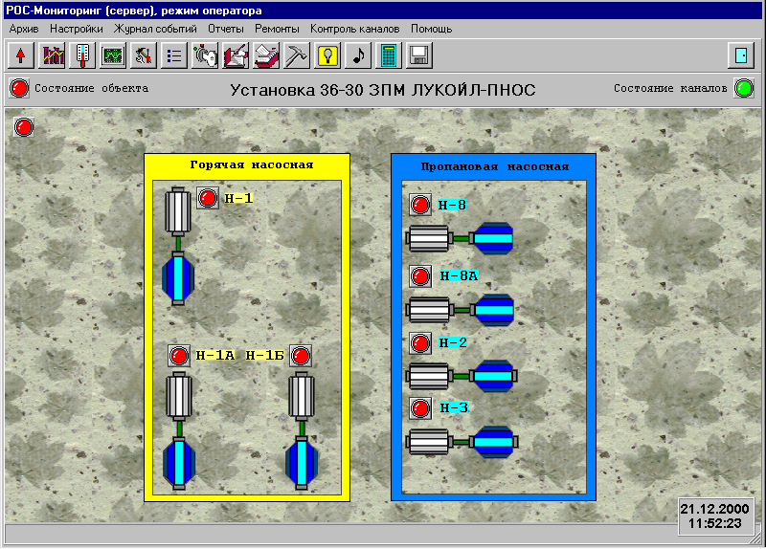
В правом верхнем углу экрана находится лампочка состояния каналов, которая отражает состояние измерительной техники. Зеленый цвет лампочки означает, что все включенные каналы исправны. Красный цвет лампочки означает, что хотя бы один канал неисправен. Сообщение о неисправности канала помещается в Журнал событий. Сотрудник службы КИПиА должен с помощью функции «Настройки» подтвердить отключение неисправного канала, после чего при определении состояния каналов этот канал не будет рассматриваться, а лампочка состояния будет отражать состояние включенных каналов.
Каждый агрегат на общей схеме объекта имеет свою «лампочку» состояния. Обо всех изменениях программа сообщает миганием лампочки состояния. Эти световые индикаторы обеспечивают оперативный персонал информацией обо всех тревожных сигналах и дают возможность быстро и без затруднений выявить причину тревожной сигнализации, начиная с верхнего уровня, перемещаясь на уровень агрегата.

Уровень агрегата позволяет отобразить состояние как всего агрегата, так и каждого измерительного канала в виде столбиков с текущими значениями каждого измерительного канала по агрегату. При этом цвет верхней части каждого столбика позволяет визуально определить в какой нормируемой зоне находится текущее значение контролируемого параметра (нормальная, удовлетворительная, неудовлетворительная). На экран также выводятся текущие значения контролируемых параметров. По любому выбранному каналу / группе каналов можно через функцию «Сигналы» просмотреть текущие вибросигналы и спектры вибросигналов.

3. Работа с программой

1. Запуск программы
Программа запускается автоматически при включении компьютера. Далее на экране появляется меню выбора системы (мониторинг или тест). Для выбора запуска соответствующей системы нужно переместить курсор на соответствующую позицию меню и нажать левую кнопку «мышки». Некоторое время при запуске системы производится тестирование и настройка баз данных, измерительных каналов.

2. Основные экраны программы
Главный экран программы мониторинга - это окно, которое появляется на экране компьютера после запуска системы.
В верхней части экрана - главное меню системы в текстовой и кнопочной интерпретации. При подводе мышки к кнопке меню рядом выводится окошко с текстовой расшифровкой назначения кнопки.
В левой верхней части экрана находится «лампочка» состояния всего объекта.
В правой верхней части экрана находится «лампочка» состояния измерительной техники (каналов).
В средней части экрана - схема объекта со всеми контролируемыми агрегатами и «лампочкой» состояния возле каждого из них.
Переход на уровень отдельного агрегата осуществляется подводом мышки к нужному агрегату и нажатием левой кнопки мышки. После этого на экране разворачивается экран агрегата.
Экран агрегата составлен из нескольких компонент:
- Схема агрегата с указанием точек измерений. Одна точка может быть представлена несколькими измерительными каналами (например, двумя каналами вибрации и одним каналом температуры и т.д.). Дополнительно на этой схеме находится лампочка, отражающая текущее состояние агрегата.
Если все контролируемые параметры находятся в диапазоне “хорошего состояния”, то лампочка загорается зеленым светом. Это соответствует нормальной работе агрегата.
Если, хотя бы один из контролируемых параметров, находится в “тревожном диапазоне“ значений, то загорается желтая лампочка. Это говорит о том, что агрегат находится в “тревожном состоянии”, когда эксплуатация допускается, но необходимо продумать технические мероприятия по улучшению работы агрегата.
При красной лампочке состояние агрегата оценивается как недопустимое, когда требуется провести необходимые ремонтные или обслуживающие мероприятия.
Синий цвет лампочки состояния агрегата обозначает, что сам агрегат или какой-либо из каналов включился / отключился.
Черный цвет означает, что агрегат заблокирован (отключен системой).
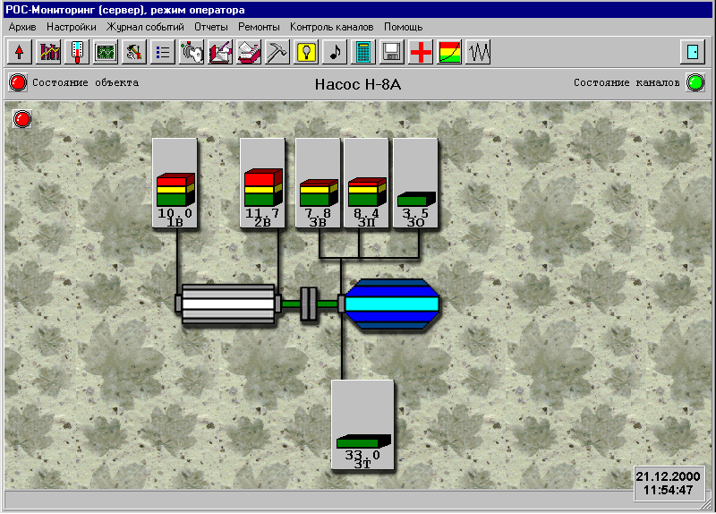
Обо всех изменениях программа сообщает миганием лампочки состояния. При любых изменениях мигает также лампочка состояния всей системы в левом верхнем углу экрана. Цвет мигающей лампочки говорит о типе изменения состояния. Мигание лампочки состояния «снимается» проведением процедуры квитирования.

Если одновременно происходит несколько различных изменений на разных каналах, то для отображения состояния всего агрегата выбирается наихудшее. Все пороги (пределы значений) и события, о которых программа должна сообщать оператору - могут настраиваться в программе. При квитировании (регистрации) всех изменений мигание лампочки прекратится. Программа зафиксирует тот факт, что изменения состояния замечены оператором.
- Окно гистограмм с текущими значениями каждого измерительного канала по агрегату. Под каждым столбиком гистограммы - обозначение измерительного канала и его текущее значение. При этом цвет каждого столбика позволяет визуально определить в какой нормируемой зоне находится текущее значение контролируемого параметра (зеленый - нормальное, желтый - удовлетворительное, красный - неудовлетворительное). Пустой столбик означает, что канал отключен.
- Справа также находятся кнопки «Диагноз» и «Прогноз». По нажатию кнопки «Диагноз», производится спектральная диагностика дефектов по последнему измерению временных сигналов виброускорения («Текущий диагноз») или по любым архивным временным сигналам («Архивный диагноз»). При нажатии кнопки «Прогноз» рассчитывается и выводится на экран прогнозная дата вывода агрегата в ремонт. Окна вибросигналов (вызываются кнопкой справа) могут отображать: временные вибросигналы и спектры вибросигналов. Увеличение или уменьшение любого изображения выполняется путем выделения необходимой области стандартным способом - подвести мышку к левому верхнему углу интересующей области, нажать левую кнопку мышки и (не отпуская ее) подвести мышку к правому нижнему углу области увеличения просмотра. Отпустив мышку, вы получите увеличенное изображение интересующей вас части сигнала или спектра.
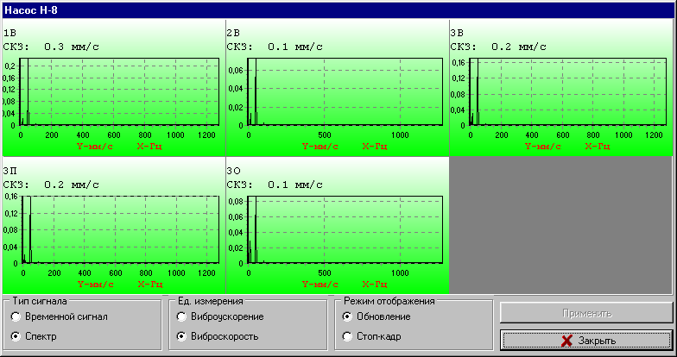

Каждое окошко может быть увеличено для просмотра сигнала или спектра. Для этого необходимо встать мышкой на нужное окно с сигналом и нажать левую кнопку мышки, после чего в полноэкранном режиме развернется интересующее вас окно.

3. Работа с основными функциями программы

«Переход на уровень вверх»

Данная кнопка позволяет перейти с уровня агрегата на уровень схемы установки.

«Архив» - архив СКЗ
Данная позиция позволяет просматривать архив СКЗ виброскорости за время работы системы. Для просмотра архива необходимо вызвать пункт главного меню программы «Архив»-«Архив СКЗ», при этом появятся последовательно окна для выбора интересующего времени – год и месяц.
После выбора интересующего архива нужно нажать кнопку «Показать», которая вызовет окно просмотра архивов.
Для просмотра архива по нужному каналу необходимо в окне «Точка» выбрать канал и два раза щелкнуть по нему левой кнопкой мышки. В окне просмотра графиков появится график зависимости СКЗ от времени:

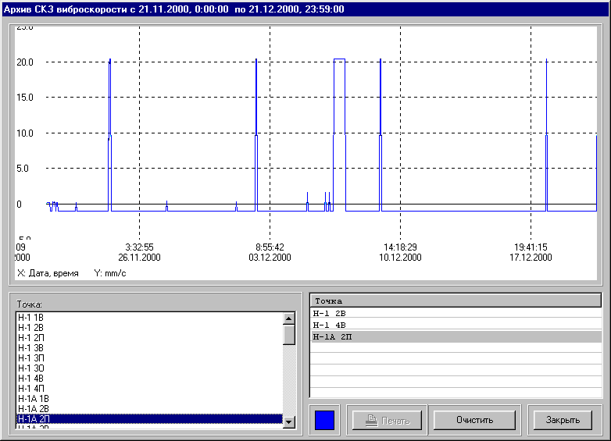

Система позволяет накладывать несколько графиков друг на друга, для этого нужно вызвать любой другой канал описанным выше образом.
Окно просмотра сигналов позволяет увеличивать интересующий диапазон. Для этого нужно нажать левую кнопку мышки в левой верхней точке нужной области и, не отпуская кнопку, выделить область, закончив движение мышкой в правом нижнем углу нужной области. После отпускания мышки интересующая область данных развернется на все окно просмотра сигналов. Для сворачивания окна нужно провести нажатой левой кнопкой мышки обратно: «правый нижний угол» → «левый верхний угол».
Для удаления лишнего графика из окна просмотра нужно выбрать канал в окне «Точка» и нажать кнопку «Удалить». Для удаления всех каналов из окна просмотра – кнопку «Очистить».
Для выхода из просмотра архивов можно воспользоваться стандартным способом выхода из окна кнопку выхода в правом верхнем углу программы или кнопку «Закрыть».

«Архив» - архив температуры
Работа с архивом температуры аналогична работе с архивом СКЗ.

«Архив» - архив спектров
Работа с архивом спектров аналогична работе с архивом СКЗ.

“Настройки” – настройка агрегатов

Функция предназначена для подключения-отключения агрегатов для контроля и внесения в систему основных параметров каждого контролируемого агрегата.

“Настройки” – настройка каналов
Функция предназначена для подключения-отключения каналов системы и настройки порогов и уставок измерительных каналов.
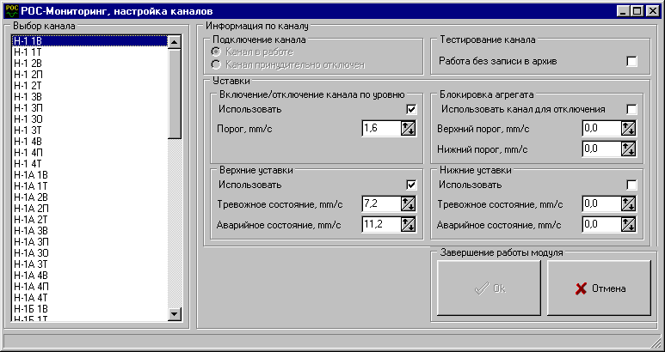

В окне «Выбор канала» установить курсор на нужный канал, при этом в окне «Информация по каналу» появятся текущие параметры канала.
Для подключения/отключения отображения текущего канала необходимо установить курсор в окне «Подключение канала» на желаемую позицию.
В окне «Уставки», «Автоматическое вкл/выкл канала по уровню» устанавливается порог автоматического включения канала и использование/неиспользования канала для автоматического определения работы/простаивания агрегата.
В окне «Уставки», «Верхние уставки» и «Нижние уставки» устанавливаются границы перехода канала из нормального состояние в тревожное и из тревожного в аварийное.
В окне «Уставки», «Отключение агрегата (блокировка)» устанавливаются значения СКЗ виброскорости (температуры, давления и т.д.), при достижении которых агрегат нуждается в немедленном отключении.

«Пароль»
Функция предназначена для обеспечения санкционированного доступа к параметрам настройки системы. В системе существует три уровня паролей: для механика установки, для сотрудников КИПиА и для системного администратора.

«Журнал событий»
Эта функция предназначена для вывода протокола событий на экран.
На экране компьютера появляется окно с заголовком “Журнал событий“, в котором отражается дата, время и место появления события со ссылкой на характер изменения состояния (ухудшение или улучшение состояния, включение или отключение средств контроля и т. д.). В верхней части этого окна находится кнопка «Квитировать», которую должен нажать левой копкой мышки оператор после ознакомления с протоколом. Нажатием на эту кнопку Пользователь сообщает системе, что он ознакомлен с текущими изменениями, происходящими в состоянии агрегатов. При этом автоматически происходит квитирование этих изменений (отметка времени ознакомления с возникшей ситуацией в базе данных).
При переходе какого либо канала в состояние «в норме», «тревожное», «аварийное» система считает это событием и заносит запись в журнал событий. Если, например, в «тревожное» состояние перешли одновременно сразу несколько каналов, то в журнал событий запишется переход в «тревожное» состояние того канала, значение которого худшее (т.е. наиболее высокие).
Программа также регистрирует в журнале событий запуск и выключение системы, а также регистрируется некорректный выход из программы. Некорректный выход из программы является нежелательным!!! Так как вследствие такого выхода могут не сохраняться некоторые данные, нарушаться структура файлов, зависать система Windows 98.
Если журнал событий содержит более 100 неотквитированных событий, то программа выдает предупреждение о переполнении журнала событий. При этом дается возможность произвести квитирование и просмотреть журнал. Если число событий превысит 200, то программа проведет архивирование этого журнала автоматически - все события запишутся в архив с указанием в тексте каждого события «Не откв».
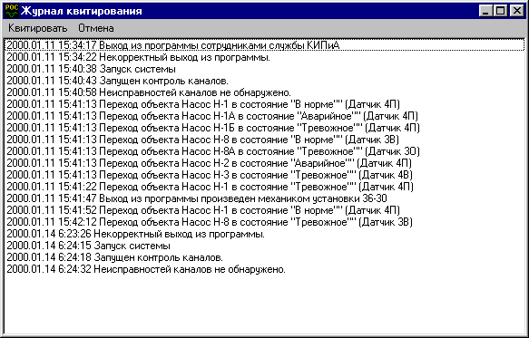

“Отчеты”
Данная функция обеспечивает вывод отчетной и справочной информации о состоянии контролируемого объекта.

Пункт “Оборудование, находящееся в «аварийном» состоянии” предназначен для вывода на экран справки о тех агрегатах, где уровень вибрации хотя бы для одного канала превысил аварийную уставку. При этом в справке отображается:
- наименование агрегата;
- точка, вышедшая, хотя бы по одному из контролируемых параметров, на предельный уровень;
- отношение уровня контролируемого параметра к предельной норме (в %).

Пункт “Оборудование, находящееся в тревожном состоянии” - предназначен для вывода на экран справки о тех агрегатах, для которых уровень вибрации хотя бы одного канала превысил тревожную уставку.

Пункт “Отчет по журналу квитирования” - предназначен для вывода на экран справки об изменении состояния всех контролируемых параметров.
В справке содержится следующая информация:
- дата и время события;
- наименование агрегата;
- номер точки, где произошло событие (если такая информация присутствует) и характер события (что произошло).

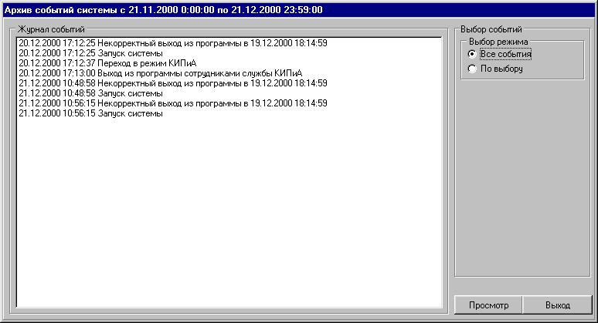
Для вывода выборочной информации из журналов событий пользователю предлагается выбрать год, месяц, день и время начала и конца интересующего промежутка временезаписи журнала в архив. В правой части экрана предлагается выбор режима работы с журналом событий: или просмотр всех событий или просмотр только определенных событий по выбору. Когда выбран просмотр отдельных типов событий, то появляется окно для выбора типа событий. После отметки нужных типов в окне «Журнал событий» будут отображены только выбранные типы событий.

Пункт “Уставки“ позволяет получить информацию о текущих уставках всех контролируемых каналов.
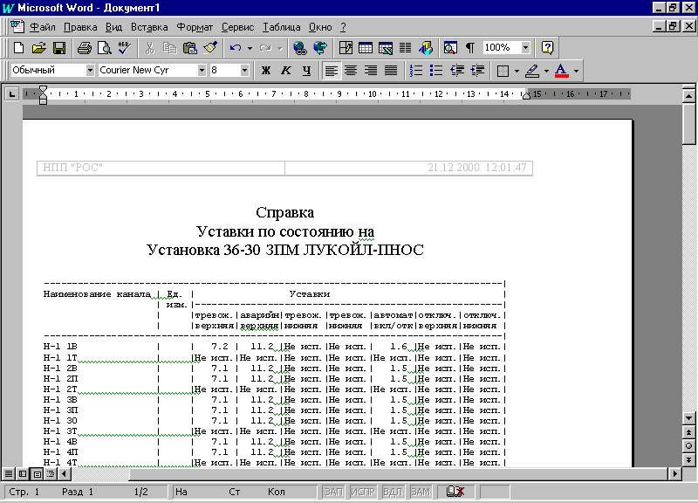

Пункт “Состояние оборудования“ позволяет получить информацию о текущем состоянии контролируемого оборудования.
В справке содержится следующая информация :
- название агрегата и его технологический индекс;
- текущее состояние агрегата;
- время наработки и остаточный ресурс агрегата (в часах)

Пункт “Отчет по проведенным ремонтам“ позволяет получить информацию о проведенных ремонтах для выбранного агрегата.
Справка содержит :
- дату проведения ремонта;
- ремонтную службу, проведшую ремонт;
- описание ремонта.

“Ремонты”
Данная функция позволяет просматривать, добавлять и редактировать информацию о ремонтах агрегатов в системе.

“Контроль каналов”
Функция предназначена для проведения контроля состояния измерительной техники. Во время отработки этой функции подсистема мониторинга не работает. Результат тестирования отображается в окне «Отчет о проверке каналов» и регистрируется в журнале событий.

Калькулятор

При нажатии на данную кнопку вызывается калькулятор для простых вычислений.

“Балансировка ”
Данная позиция предназначена для получения рекомендаций по балансировке агрегата. Для получения справки необходимо нажать кнопку «Балансировка», при этом появится окно выбора режима выполнения балансировки, в котором необходимо указать интересующий вас режим – на холостом ходу или в рабочем состоянии.
После выбора интересующего режима необходимо нажать кнопку «ОК», далее вызовется окно ввода динамических коэффициентов влияния (ДКВ), в котором необходимо ввести ДКВ в относительных единицах. Ввод ДКВ осуществляется путем внесения в таблицу соответствующей точки амплитуды (положительное число) и фазы (от 0 до 360) вертикальной поперечной и осевой составляющей для каждой плоскости коррекции.
Для получения отчета по балансировки необходимо нажать кнопку «Расчет».
Для сохранения ДКВ в базу необходимо нажать кнопку «Сохранить ДКВ».
Для вывода ДКВ на печать необходимо нажать кнопку «Печать ДКВ».
Для выхода необходимо нажать кнопку «Закрыть».
Также существует возможность ведения архива установленных на агрегат грузов, для этого необходимо нажать кнопку «Коррекция масс», которая вызовет окно архива установленных грузов.
Для добавления груза в архив необходимо выбрать интересующую вас плоскость коррекции, далее нажать кнопку «Добавить», после чего появится окно добавления груза. Необходимо внести следующую информацию: в раздел «Время» – время установки груза, в раздел «Дата» – дату установки груза, в раздел «Масса» – массу установленного груза, в раздел «Угол» – угол, на который был установлен груз, в раздел «Примечание» – может быть введена дополнительная информация до 35 символов, после чего нажать кнопку добавить.
Для изменения уже введенной информации – выделите интересующую вас запись и нажмите кнопку изменить, далее внесите изменения в интересующие вас разделы (см. выше) и нажмите кнопку «Изменить».
Для удаления записи из архива необходимо выделить её и нажать кнопку «Удалить».

Выход
Функция для отключения системы. Допускается только санкционированный выход по паролю. Для выхода из системы необходимо ввести пароль механика, службы КИПиА или системного администратора. После ввода пароля необходимо нажать кнопку «Выход». В появившемся окошке подтвердить выход.

31.01.2000

